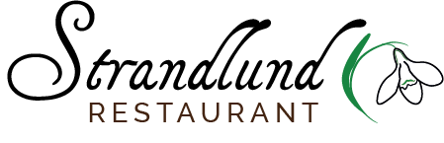

Kære Beboere på Strandlund

I disse Coronatider kan det være svært at komme ud at handle som I plejer, vi har derfor sammensat et lille udvalg af lækkerier som i kan få leveret gratis til Jeres dør.
Bestilling skal blot ske dagen før inden kl. 13.00.

Vi tilbyder:

Hjemmebagt rugbrød pris pr. stk. 30,00
Hjemmebagt formbrød Pris pr. stk. 20,00
Hjemmebagte morgenboller 5 stk. 25,00

Slagterens Rullepølse i skiver pris pr. 100 gram 25,00
Slagterens kogte skinke i skiver pris pr. 100 gram 20,00
Hjemmelavet leverpostej pris. Pr. 200 gram 20,00
Røget laks i skiver pris. Pr. 100 gram 50,00

Der tages forbehold for udsolgte produkter

Fra den 1. april kan vi også tilbyde hjemmelavet marcipan påskeæg
3 stk. Marcipan, Bailey og kaffe krokant, Orange pris for 3 stk. 45,00

Bestilling på telefon 39624525 eller pr. Mail info@snowdropcatering.com

Med venlig hilsen
Anne, Nikolaj og Martin
Restaurant Strandlund

